TRABAJO PRÁCTICO INTEGRADOR

Organización Empresarial

Alumno: Zacarías Cabral

Tecnicatura Universitaria en Programación A Distancia
Universidad Tecnológica Nacional

Empresa Analizada:
A definir

AÑO 2026

ÍNDICE

1. Introducción
2. Presentación de la organización
3. Análisis sistémico de la organización
4. Proceso administrativo seleccionado
5. Situación actual del proceso (AS IS)
6. Situación propuesta del proceso (TO BE)
7. Diagrama BPMN AS IS
8. Diagrama BPMN TO BE
9. Arquitectura de la solución
10. Base de datos simulada
11. Máquina de estados
12. Diccionario de datos
13. Manual de usuario
14. Pruebas y camino infeliz
15. Herramientas de IA utilizadas
16. Repositorio GitHub
17. Conclusión
18. Bibliografía

2. PRESENTACIÓN DE LA ORGANIZACIÓN

A definir
es una empresa dedicada a la venta de repuestos, accesorios e indumentaria para motociclistas, además de brindar servicios de mantenimiento y reparación de motocicletas. La empresa busca ofrecer soluciones integrales para los usuarios de motos, combinando productos de calidad con atención técnica especializada.
Su estructura organizacional está compuesta por las áreas de Administración, Recursos Humanos, Ventas, Taller y Depósito, las cuales trabajan de manera coordinada para satisfacer las necesidades de los clientes y garantizar el correcto funcionamiento de la organización.

3. ANÁLISIS SISTÉMICO DE LA ORGANIZACIÓN
Acá es donde empezamos a sumar muchos puntos de la rúbrica.

A definir como sistema
Desde el enfoque sistémico, la organización puede considerarse un sistema abierto, ya que interactúa constantemente con su entorno mediante el intercambio de información, recursos y servicios. El objetivo principal del sistema es brindar productos y servicios relacionados con motocicletas, satisfaciendo las necesidades de los clientes de manera eficiente.

Entradas (Inputs)
- Solicitudes de clientes.
- Repuestos y mercadería de proveedores.
- Información de empleados.
- Solicitudes de vacaciones.
- Recursos financieros.

Procesos
- Venta de productos.
- Reparación y mantenimiento de motocicletas.
- Gestión de inventario.
- Gestión administrativa.
- Gestión de recursos humanos.

Salidas (Outputs)
- Productos vendidos.
- Motocicletas reparadas.
- Clientes atendidos.
- Solicitudes de vacaciones aprobadas o rechazadas.
- Información administrativa.

Retroalimentación
- Opiniones y reclamos de clientes.
- Control de stock.
- Evaluación de desempeño de empleados.
- Registro histórico de solicitudes de vacaciones.

4. PROCESO ADMINISTRATIVO SELECCIONADO

Gestión de Solicitud de Vacaciones
Se seleccionó el proceso de solicitud de vacaciones debido a que actualmente se realiza de forma manual, generando demoras, errores en la verificación de días disponibles y una mayor carga administrativa para el área de Recursos Humanos.
Actualmente los empleados deben comunicarse con el responsable administrativo para consultar su saldo de días y solicitar las fechas deseadas. Luego, el área administrativa verifica manualmente la información y comunica la decisión al empleado.

5. SITUACIÓN ACTUAL (AS IS)

Flujo actual
- El empleado solicita vacaciones.
- El responsable administrativo recibe la solicitud.
- Se consulta el saldo de días disponible.
- Se verifica la cantidad de días solicitados.
- Se aprueba o rechaza la solicitud.
- Se informa el resultado al empleado.

Problemas detectados
- Proceso manual.
- Demoras en la respuesta.
- Posibles errores de cálculo.
- Dependencia del personal administrativo.
- Falta de automatización y registro centralizado.

6. SITUACIÓN PROPUESTA (TO BE)

Solución
Se propone implementar un chatbot que automatice el proceso de solicitud de vacaciones.

Beneficios
- Respuestas inmediatas.
- Menor carga administrativa.
- Reducción de errores.
- Registro automático de solicitudes.
- Disponibilidad permanente para los empleados.

- Diagrama BMPN AS IS
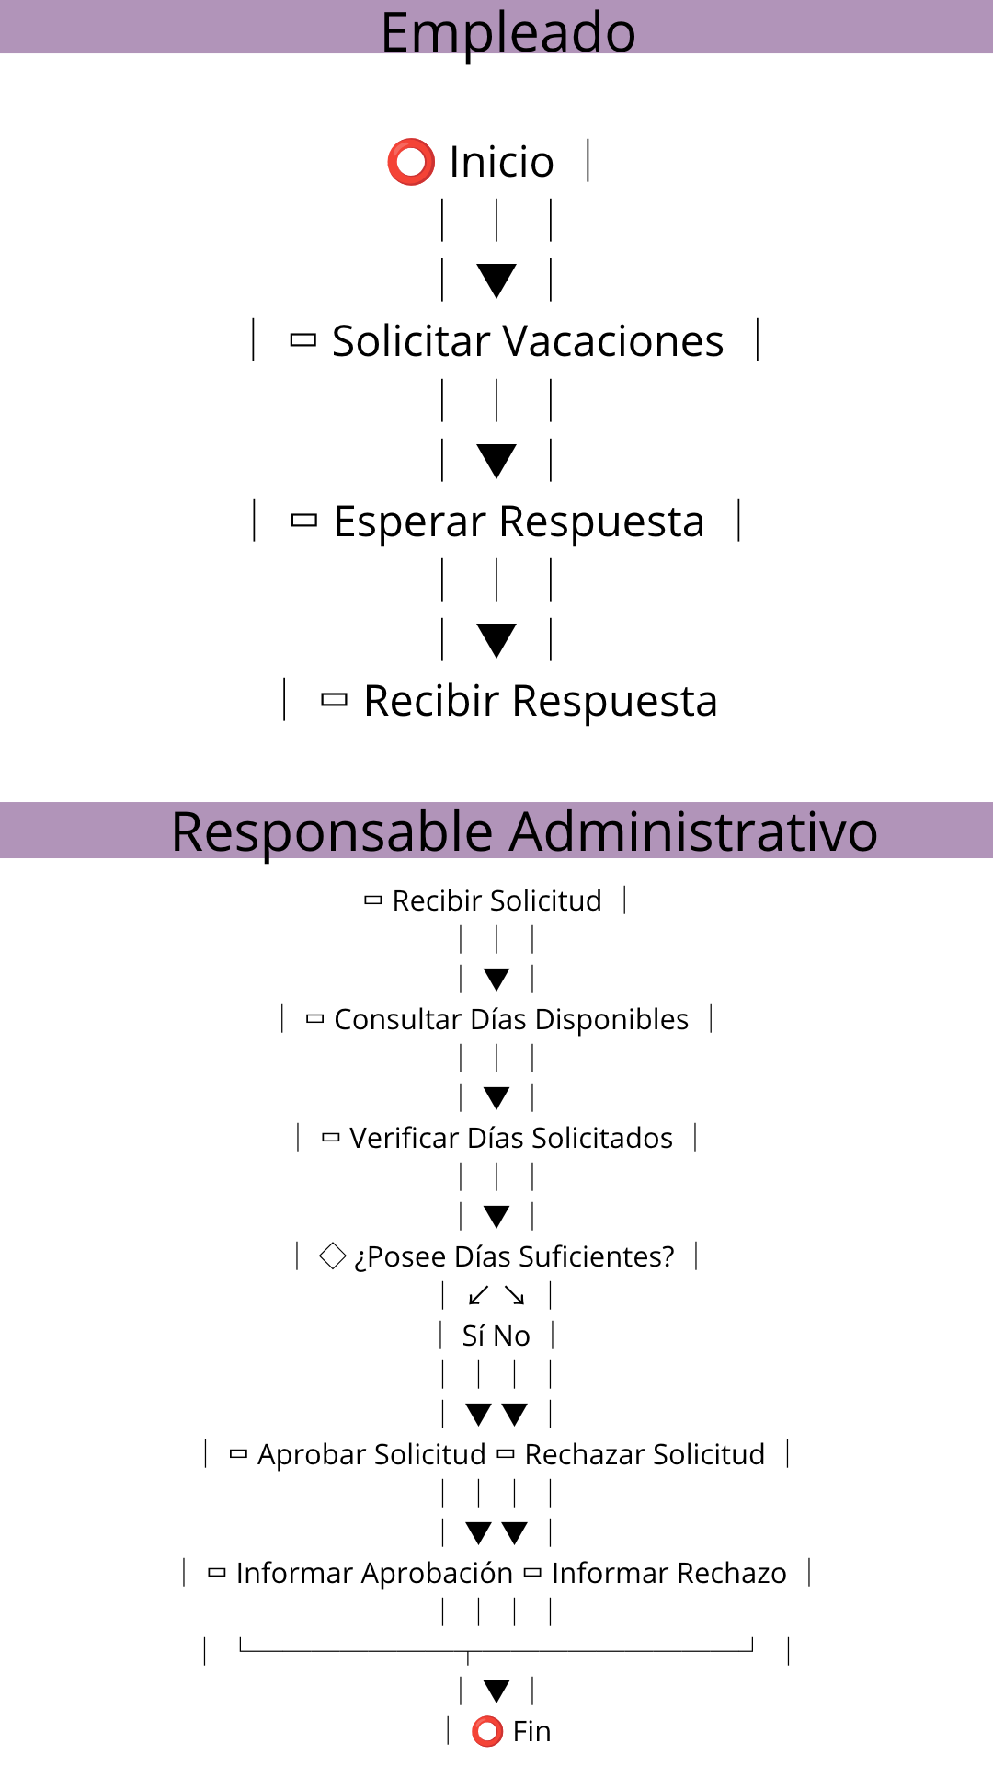
Figura 1. Diagrama BPMN del proceso actual de solicitud de vacaciones (AS IS). Elaboración propia.

- Diagrama BMPN TO BE
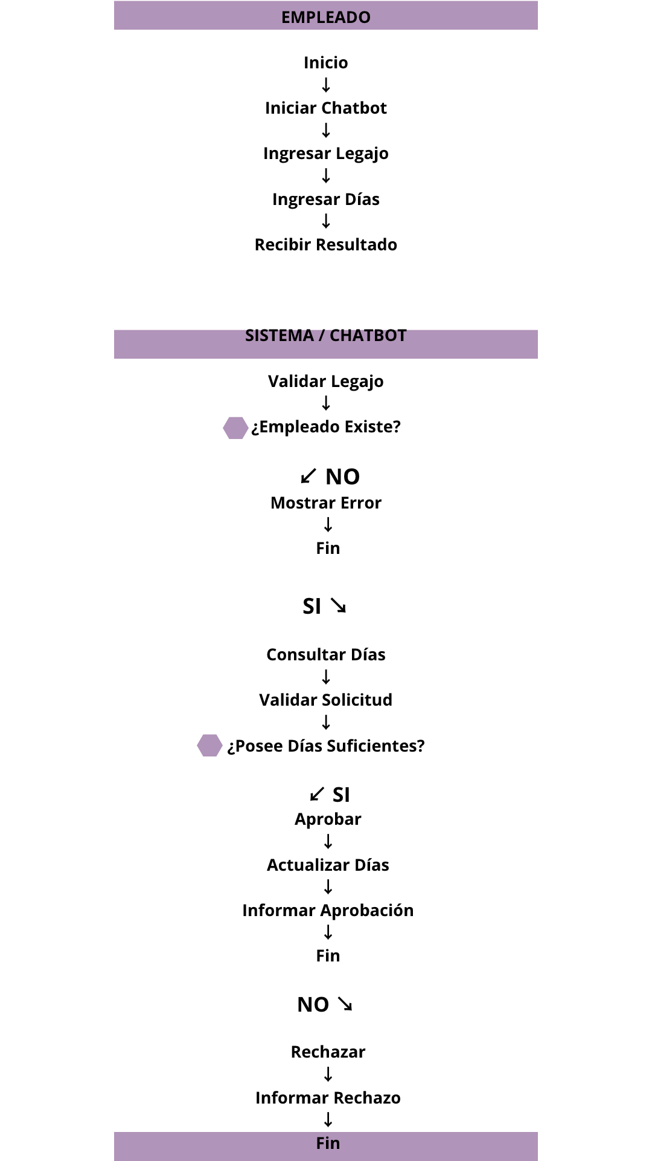
Figura 2. Diagrama BPMN del proceso propuesto para la gestión de vacaciones mediante chatbot (TO BE). Elaboración propia.

9. ARQUITECTURA DE LA SOLUCION
La solución propuesta consiste en un chatbot que permite a los empleados solicitar vacaciones de forma rápida y sencilla.
El chatbot fue pensado para funcionar en una plataforma de mensajería como Telegram, aunque para este trabajo se realizará una simulación utilizando Python por consola. Su función principal será solicitar el legajo del empleado, consultar la información almacenada en una base de datos simulada y verificar si posee días de vacaciones disponibles.
Una vez realizada la consulta, el sistema aprobará o rechazará automáticamente la solicitud e informará el resultado al empleado.
La solución está compuesta por tres elementos principales:
• El empleado, que realiza la solicitud.
• El chatbot, que guía la conversación y valida la información ingresada.
• La base de datos simulada, que contiene los datos de los empleados y sus días de vacaciones disponibles.
De esta manera se busca agilizar el proceso, reducir errores y facilitar el trabajo administrativo dentro de la empresa.

10. Base de Datos Simulada
Para el funcionamiento del chatbot se utilizará una base de datos simulada mediante una planilla Excel.
En esta planilla se almacenará información básica de los empleados, como su número de legajo, nombre, puesto de trabajo y cantidad de días de vacaciones disponibles.
Tabla 1. Empleados registrados en el sistema.
Legajo | Nombre | Cargo | Días disponibles
1001 | Juan Pérez | Mecánico | 15
1002 | María López | Vendedora | 10
1003 | Carlos Gómez | Encargado de depósito | 20
1004 | Ana Fernández | Administrativa | 12
1005 | Lucas Martínez | Mecánico | 8
El chatbot utilizará esta información para verificar la identidad del empleado y determinar si la solicitud de vacaciones puede ser aprobada o rechazada.

11. Máquina de Estados
Para el funcionamiento del chatbot se utilizó el concepto de Máquina de Estados. Esto permite que el sistema "recuerde" en qué parte del proceso se encuentra cada usuario y pueda responder de manera adecuada según la información recibida.
En este caso, el chatbot atraviesa diferentes estados durante la solicitud de vacaciones:

Estado | Descripción
Inicio | El usuario comienza la interacción con el chatbot.
Esperando Legajo | El sistema solicita el número de legajo del empleado.
Validando Empleado | El chatbot verifica si el legajo existe en la base de datos.
Esperando Solicitud | El sistema solicita la cantidad de días de vacaciones requeridos.
Verificando Disponibilidad | El chatbot consulta la cantidad de días disponibles del empleado.
Solicitud Aprobada | La solicitud es aceptada y registrada.
Solicitud Rechazada | La solicitud es rechazada por falta de días disponibles o datos incorrectos.
Fin | Finaliza el proceso.
La utilización de una máquina de estados permite ordenar la conversación, evitar errores y garantizar que cada paso se realice en el momento correcto.

12. Diccionario de Datos
El chatbot utiliza una serie de datos para identificar a los empleados y gestionar las solicitudes de vacaciones.
Tabla 2. Diccionario de datos.
Campo | Tipo de dato | Descripción
Legajo | Numérico | Número que identifica al empleado.
Nombre | Texto | Nombre y apellido del empleado.
Cargo | Texto | Puesto que ocupa dentro de la empresa.
Días Disponibles | Numérico | Cantidad de días de vacaciones que puede solicitar.
Días Solicitados | Numérico | Cantidad de días que el empleado desea tomar.
Estado de Solicitud | Texto | Resultado de la solicitud (Aprobada o Rechazada).

Estos datos permiten que el chatbot valide la información ingresada por el usuario y determine si la solicitud puede ser aprobada o no.

13. Manual de Usuario
El chatbot fue diseñado para facilitar la gestión de solicitudes de vacaciones de los empleados de la empresa.
Para utilizar el sistema, el usuario deberá seguir los siguientes pasos:
- Iniciar la conversación con el chatbot.
- Ingresar su número de legajo cuando sea solicitado.
- Esperar la validación de los datos por parte del sistema.
- Ingresar la cantidad de días de vacaciones que desea solicitar.
- El chatbot verificará la disponibilidad de días y procesará la solicitud.
- Finalmente, el sistema informará si la solicitud fue aprobada o rechazada.

Ejemplo de uso
Bot: Bienvenido al sistema de gestión de vacaciones.
Bot: Ingrese su número de legajo.
Usuario: 1001
Bot: Tiene 15 días disponibles. ¿Cuántos días desea solicitar?
Usuario: 5
Bot: Solicitud aprobada. Se registraron correctamente los días solicitados.

El objetivo del chatbot es agilizar el proceso de solicitud de vacaciones y brindar una respuesta rápida al empleado.

14. Pruebas y Camino Infeliz
Para verificar el correcto funcionamiento del chatbot se realizaron pruebas contemplando tanto situaciones normales como posibles errores de ingreso por parte de los usuarios.

Camino Feliz
Corresponde al escenario en el que el empleado ingresa correctamente todos los datos y posee días de vacaciones disponibles.
Ejemplo:
Bot: Ingrese su legajo.
Usuario: 1001
Bot: Tiene 15 días disponibles. ¿Cuántos días desea solicitar?
Usuario: 5
Bot: Solicitud aprobada.
En este caso el sistema valida la información, verifica la disponibilidad y aprueba la solicitud.

Camino Infeliz
Además del escenario principal, el chatbot contempla diferentes situaciones de error para evitar fallos en el proceso.

Caso 1: Legajo inexistente
Bot: Ingrese su legajo.
Usuario: 9999
Bot: Error. El empleado no se encuentra registrado en el sistema.

Caso 2: Ingreso de texto en lugar de números
Bot: Ingrese su legajo.
Usuario: hola
Bot: Error. Debe ingresar un número de legajo válido.

Caso 3: Solicitud superior a los días disponibles
Bot: Tiene 8 días disponibles. ¿Cuántos días desea solicitar?
Usuario: 15
Bot: Solicitud rechazada. No dispone de la cantidad de días solicitada.

Caso 4: Cantidad de días inválida
Bot: Tiene 15 días disponibles. ¿Cuántos días desea solicitar?
Usuario: -3
Bot: Error. La cantidad de días debe ser mayor a cero.
Estas validaciones permiten que el sistema sea más robusto, evitando errores y mejorando la experiencia del usuario.

15. Herramientas de IA Utilizadas
Durante el desarrollo de este trabajo se utilizó ChatGPT como herramienta de apoyo para la generación de ideas, organización de contenidos y resolución de dudas relacionadas con BPMN, gestión por procesos y diseño del chatbot.
La herramienta fue utilizada para obtener ejemplos, mejorar la redacción y verificar la coherencia entre el proceso seleccionado y la solución propuesta.
Algunas consultas realizadas fueron:
- ¿Cómo representar una solicitud de vacaciones mediante BPMN?
- ¿Cómo aplicar una máquina de estados en un chatbot?
- ¿Qué errores debería contemplar el sistema?
Las respuestas obtenidas fueron analizadas y adaptadas al contexto del trabajo. Se adjuntan capturas como evidencia de su utilización.

16. Repositorio GitHub
Para el desarrollo del proyecto se utilizará GitHub como herramienta de control de versiones y almacenamiento del código fuente.
El repositorio contendrá la documentación del trabajo, el código del chatbot, la base de datos simulada y los recursos utilizados durante el desarrollo.
La estructura propuesta del repositorio es la siguiente:
- documentacion
- codigo
- base_datos
- capturas
- README.md
El uso de GitHub permite mantener organizado el proyecto, registrar cambios y facilitar futuras modificaciones o mejoras.

17. Conclusión
A través de este trabajo fue posible analizar un proceso administrativo real y proponer una solución que permita mejorar su funcionamiento mediante el uso de herramientas tecnológicas.
La implementación de un chatbot para la gestión de solicitudes de vacaciones permite agilizar tareas, reducir errores y brindar respuestas más rápidas a los empleados.
Además, el desarrollo del trabajo permitió aplicar conceptos vistos durante la materia, como análisis sistémico, gestión por procesos, BPMN, automatización y uso de herramientas digitales.
La propuesta desarrollada demuestra cómo la programación puede utilizarse para optimizar procesos administrativos y aportar mejoras concretas dentro de una organización.

18. Bibliografía
- Material de estudio de Organización Empresarial – UTN TUP a Distancia.
- Unidad 4: Administración.
- Unidad 4: Herramientas de Administración.
- Unidad 5: Gestión por Procesos.
- Unidad 5: Modelado de Procesos con BPMN.
- Unidad 5: Máquinas de Estado Finito.
- OpenAI. ChatGPT. Utilizado como herramienta de apoyo para la elaboración del trabajo.

